湖南理工职业技术学院
尔雅通识课学生选课学习手册
为了帮助学生更加顺利地完成线上课程的学习，特对本次学习的操作步骤详细说明，同学们可以根据此手册完成线上的学习，取得优异的成绩。

目录
关于电脑端登录 2
关于电脑端选课 3
关于退课 5
关于手机端登录 6
关于手机端选课 7
关于学习 8
网络课程学习常见问题解答 10
1.关于电脑端登录提示用户不存在 10
2.关于登录提示密码错误 10
3.关于登录之后没有课程 10
4.关于学习视频播放不了，任务点完成了下面章节不解锁 10

关于电脑端登录
我们的登录方式非常简便，在浏览器的网址栏输入平台网址、账号和密码就可以参加线上的学习。注意我们在登录的时候不需要另行注册，直接登录即可。
登录网址：http://hnlgzy.fanya.chaoxing.com/portal
登录账号：学号
登录密码：初始密码123456（如果之前修改过密码，就用修改之后的密码登录）
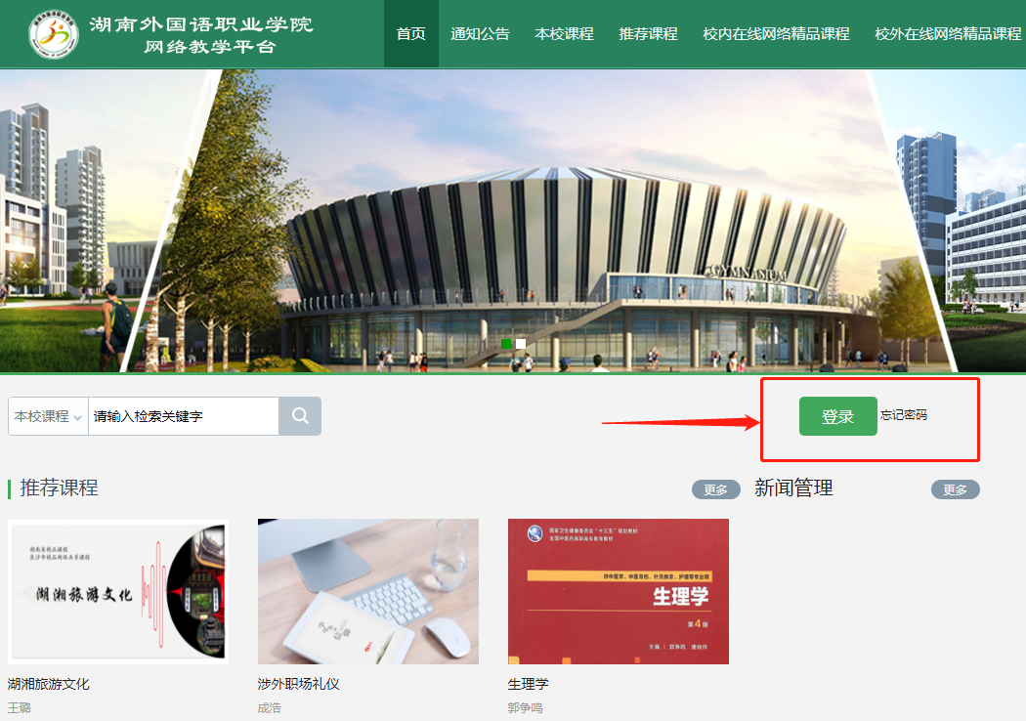

关于电脑端选课
本学期我们采取了自主选课的形式进行学习，各位同学的登录之后需要进行选课，然后才能学习。
选课步骤：点击“＋号”添加课程，再点击“报名”即可完成线上的选课。
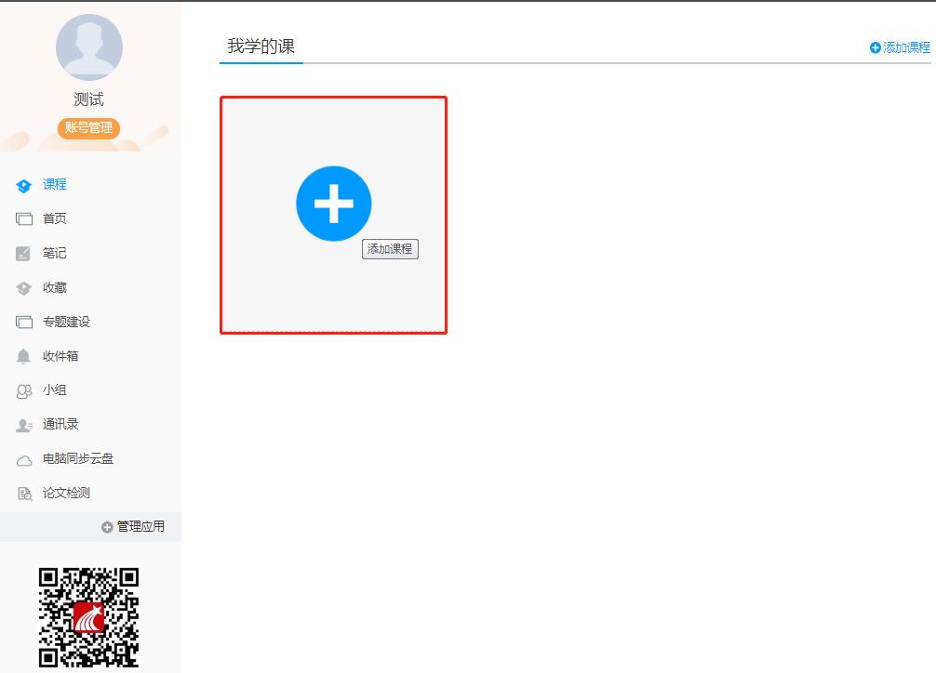

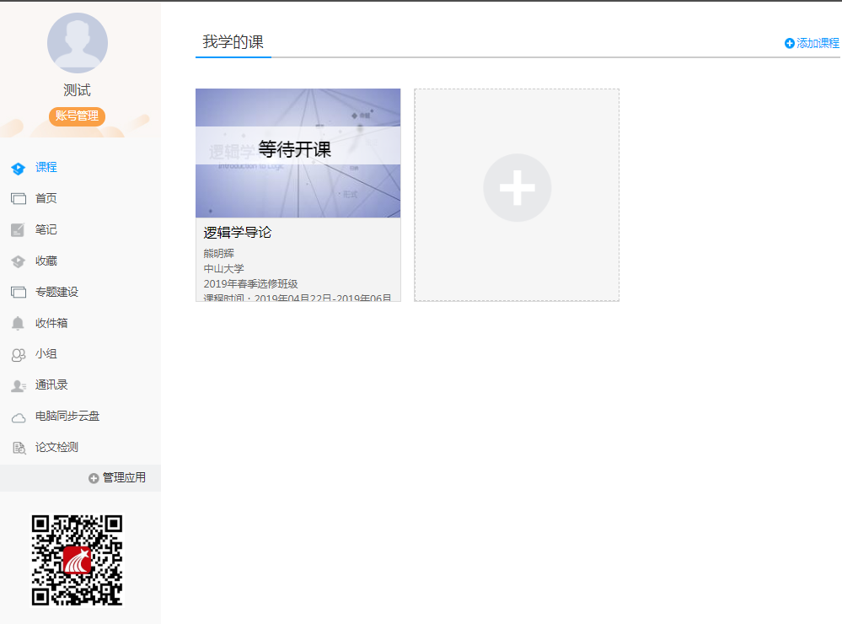

关于退课
电脑端退课步骤：
- 登陆学号账号 2.将鼠标防止需退课的课程正中间 3.点击右上角“退课”
手机端退课，点击课程名称左滑删除即可
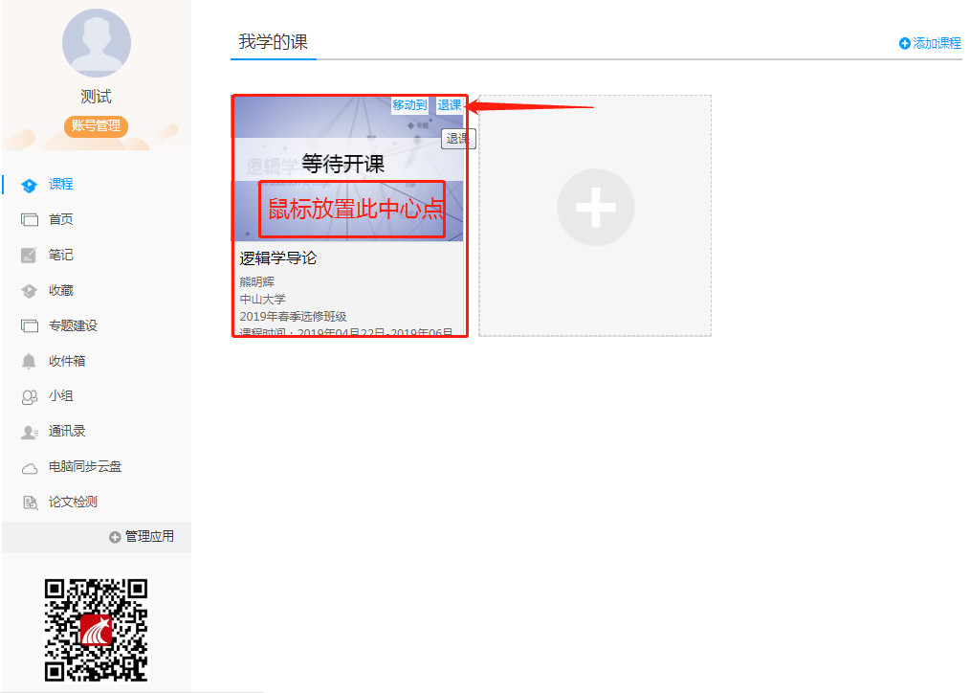

关于手机端登录

手机端需要下载学习通APP。手机端登录的时候选择右下角“机构账号登录”登录，机构填写学校名称，账号是学号，密码跟电脑端密码一致。

注意事项：如果本人已经用手机号自行注册了账号，需要手动绑定学校学号。

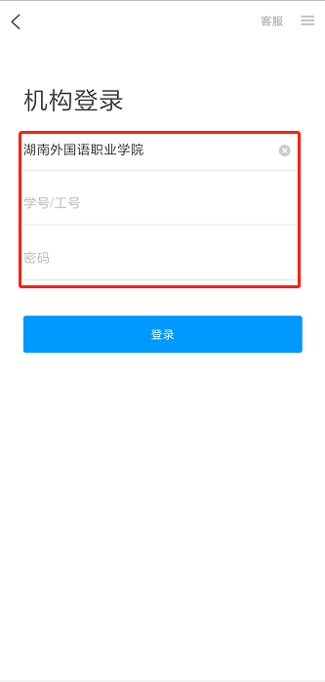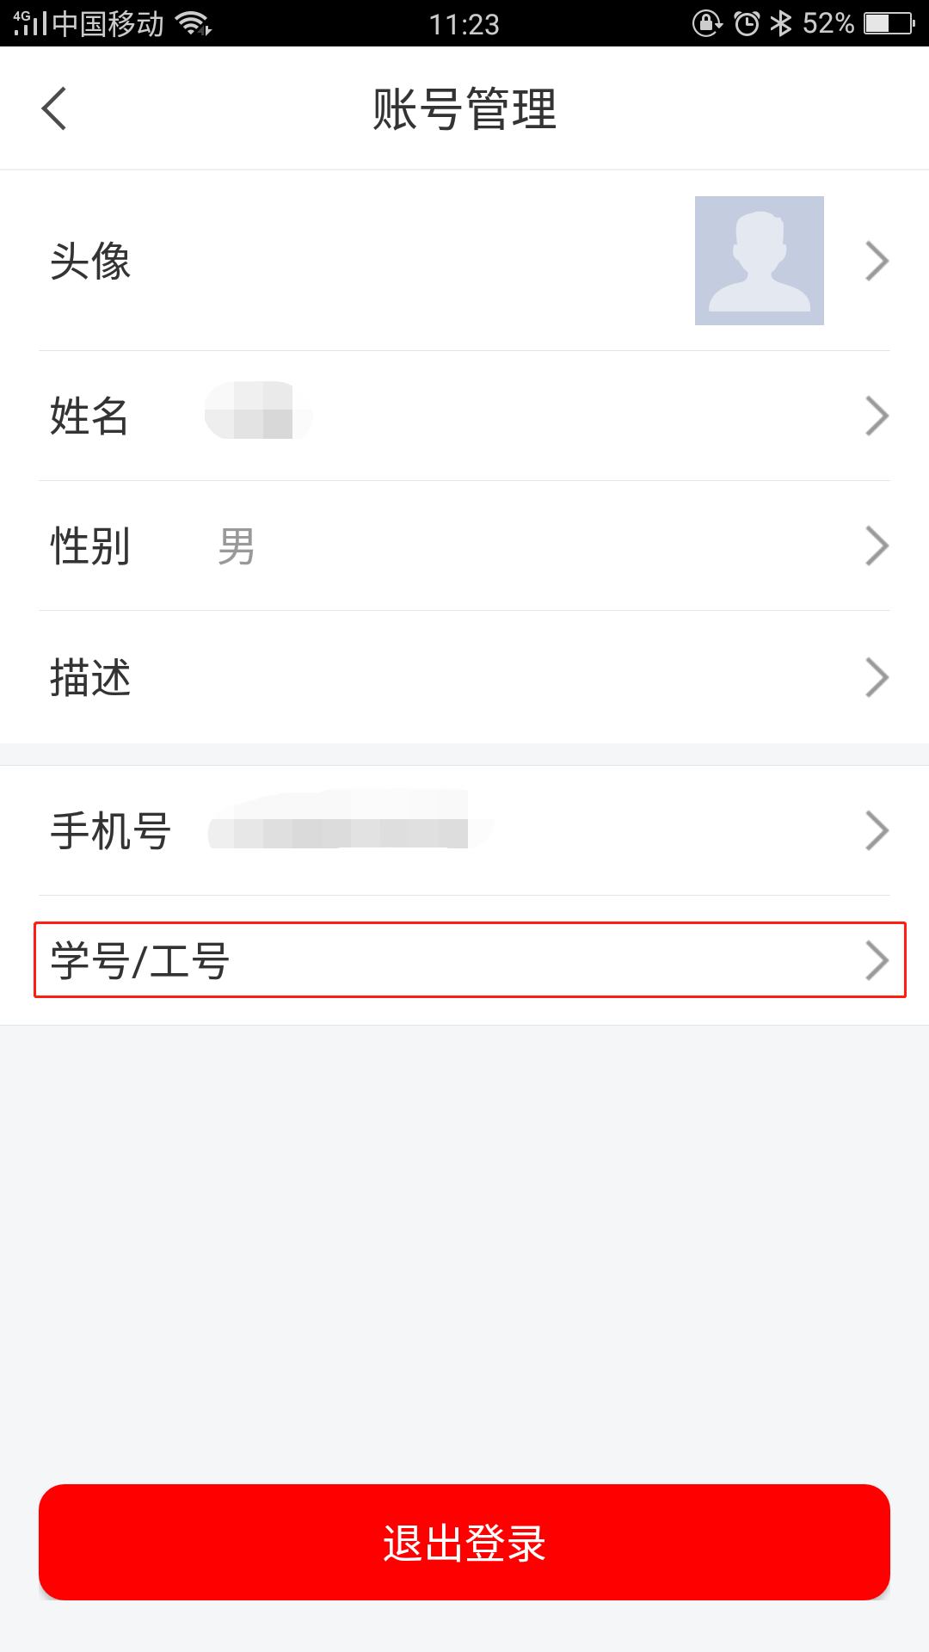

关于手机端选课
选课步骤：
登录账号后选择我的课程，点击“＋号”添加课程，再点击“报名”即可完成线上的选课。

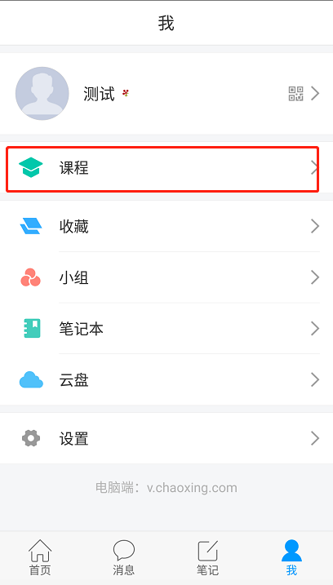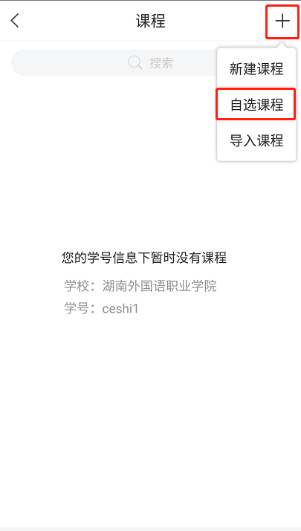

关于学习
我们线上课程的学习内容主要包括课程视频、章节测验、课程考试,主要完成这三个部分，我们才能拿到线上的成绩。
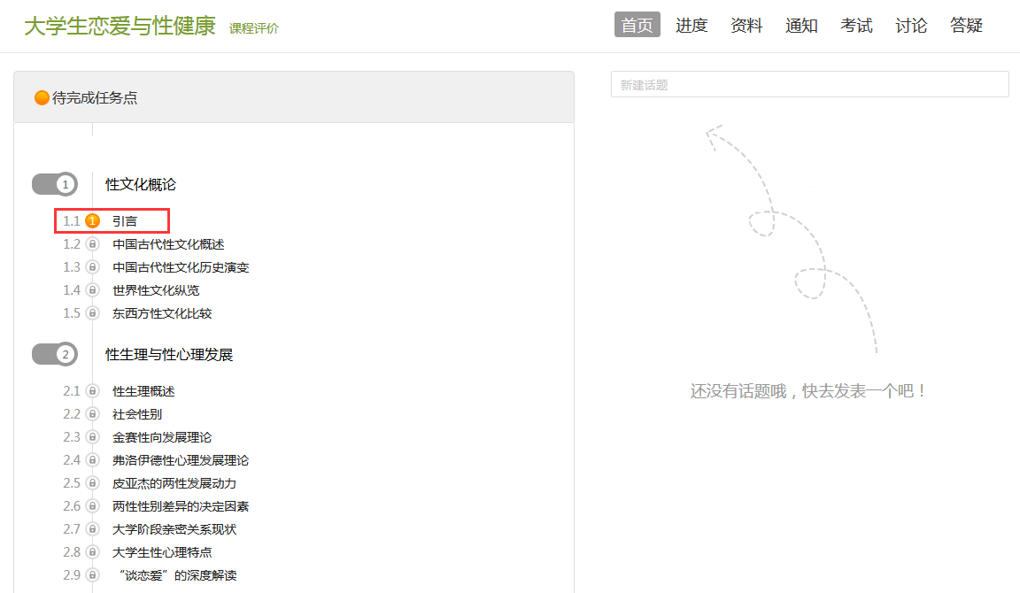
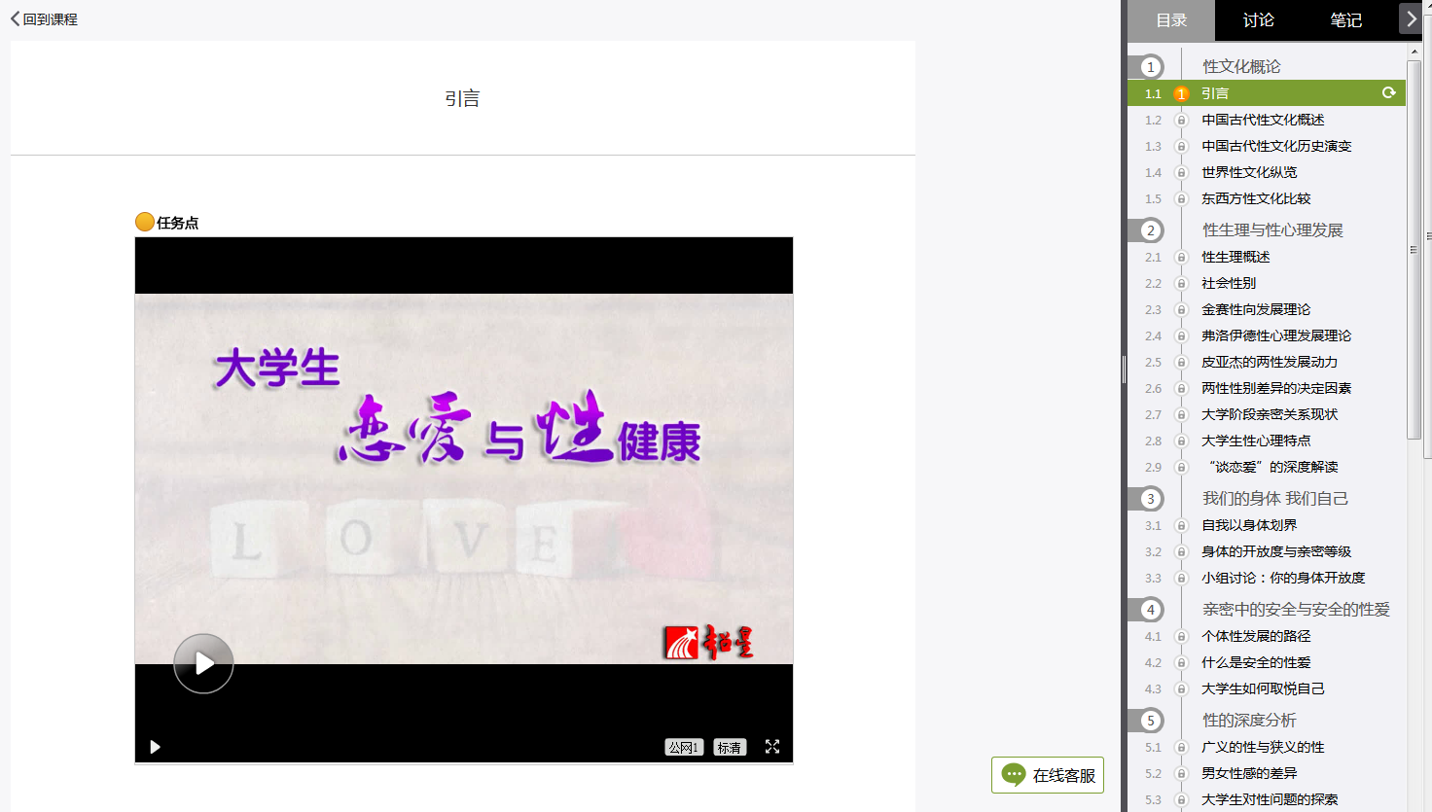
课程视频

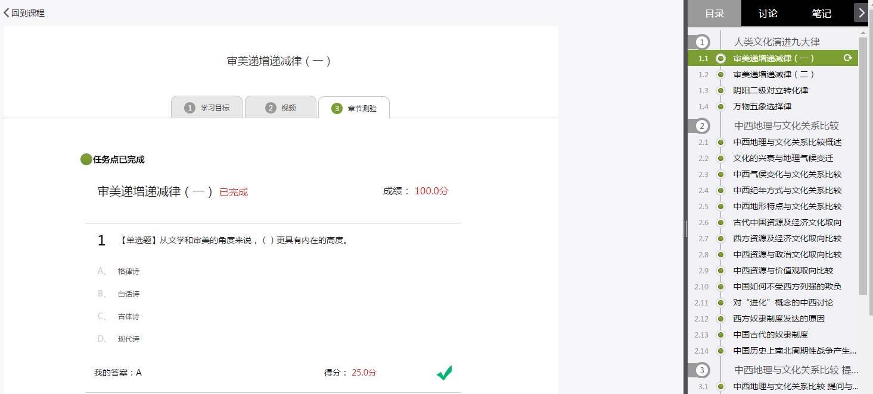
章节测验
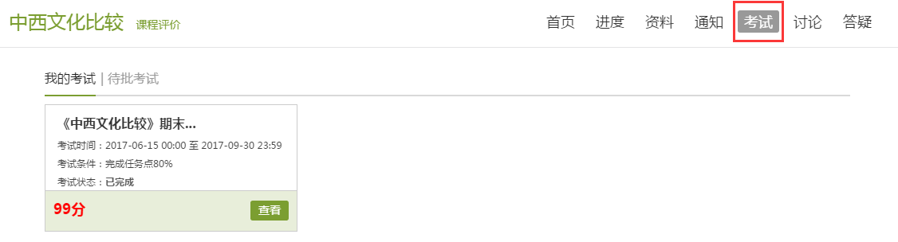
考试
关于成绩
我们在学习的过程中可以随时查看自己的成绩，我们“当前分数”是我们的最终成绩，查看成绩的方式如下：
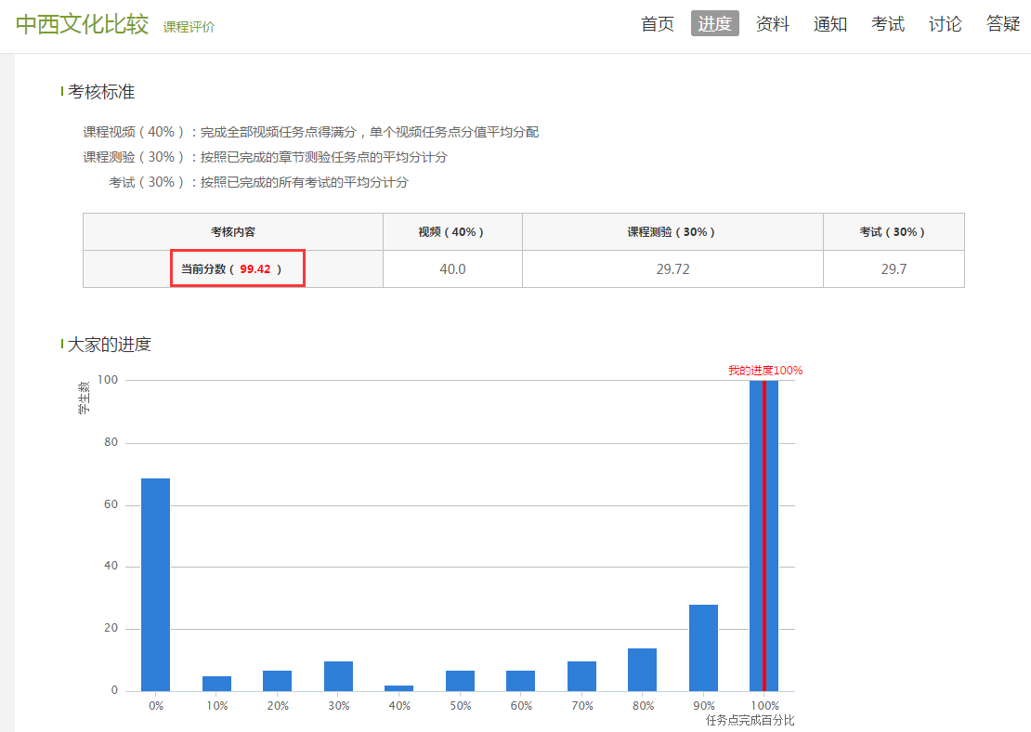

网络课程学习常见问题解答

1.关于电脑端登录提示用户不存在
解决办法：确定登录网址是否正确，如果登录网址没有问题，就可能是学校未将账号导入到后台，可以跟教师联系添加。
正确登录网址
湖南理工职业技术学院：http://hnlgzy.fanya.chaoxing.com/portal

2.关于登录提示密码错误
1.初始密码是123456。
2.之前是否修改过密码，确定密码键盘是否打开了大小写。如绑定了手机号码，可直接通过手机号码找回密码。
3.如以上都无法登陆，可以直接找在线客服。

3.关于登录之后没有课程
网络课程学习，必须在正确的网址用学号登录。
如果没有课程，首先考虑是不是没有用学号登录，如果登录没有错误，再确定自己是否已经选课，或者找任课老师确认。

4.关于学习视频播放不了，任务点完成了下面章节不解锁
1.超星视频支持多网络播放，如果视频播放不出来，可以切换公网1或者公网2。
2.如果任务点完成了不解锁，可以点击右侧目录后面的“复核”按钮。两个问题都不能解决，可以找右下角的在线客服。
